Wskaźniki cen produkcji budowlano-montażowej w styczniu 2020 r.

Według wstępnych danych w styczniu 2020 r. ceny produkcji budowlano-montażowej w porównaniu z analogicznym miesiącem poprzedniego roku wzrosły o 2,9% a w porównaniu z grudniem 2019 r. o 0,2%.
2,9%
wzrost cen producentów w budownictwie w porównaniu ze styczniem 2019 r.

W stosunku do poprzedniego miesiąca zanotowano wzrost cen budowy budynków oraz budowy obiektów inżynierii lądowej i wodnej (po 0,2%). Ceny robót budowlanych specjalistycznych wzrosły (o 0,1%).
W porównaniu ze styczniem 2019 r. podniesiono ceny budowy budynków (o 3,4%), budowy obiektów inżynierii lądowej i wodnej (o 2,7%) oraz robót budowlanych specjalistycznych (o 2,4%).

Tablica 1. Wskaźniki cen produkcji budowlano-montażowej w styczniu 2020 r.

 | XII 2019 |  | I-XII 2019 | I 2020
WYSZCZEGÓLNIENIE | XI 2019=100 | analogiczny okres 2018=100 |  | I 2019=100 | XII 2019=100
OGÓŁEM | 100,2 | 102,9 | 103,5 | 102,9 | 100,2
Budowa budynkówª | 100,2 | 103,4 | 104,1 | 103,4 | 100,2
Budowa obiektów inżynierii lądowej i wodnejª | 100,2 | 102,6 | 103,3 | 102,7 | 100,2
Roboty budowlane specjalistyczne | 100,2* | 102,4* | 102,8 | 102,4 | 100,1
^{a)} Nazwa skrócona według PKD 2007

* Dane zmienione w stosunku do wcześniej opublikowanych.

Wykres 1. Zmiany cen produkcji budowlano-montażowej w latach 2018-2020 w stosunku do okresu poprzedniego (w %)
W styczniu 2020 r., podobnie jak w listopadzie i w grudniu poprzedniego roku, ceny produkcji budowlano-montażowej były wyższe w stosunku do poprzedniego miesiąca o 0,2%
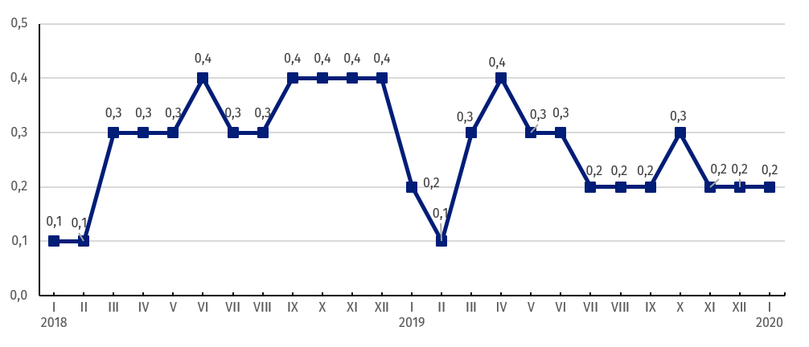
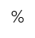

W drugim z kolei miesiącu ceny produkcji budowlano-montażowej w skali roku wzrosły o 2,9%
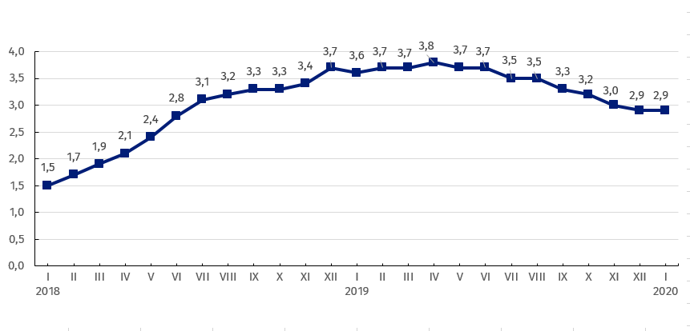
Wykres 2. Zmiany cen produkcji budowlano-montażowej w latach 2018-2020 w stosunku do analogicznego okresu roku poprzedniego (w %)

Wykres 3. Zmiany cen produkcji budowlano-montażowej w latach 2018-2020 w stosunku do XII 2017 r. (w %)
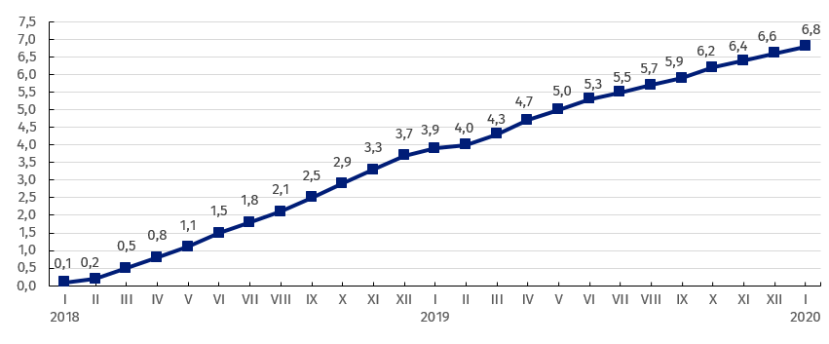

Wykres 4. Zmiany cen produkcji budowlano-montażowej według działów PKD w latach 2018-2020 w stosunku do XII 2017 r. (w %)
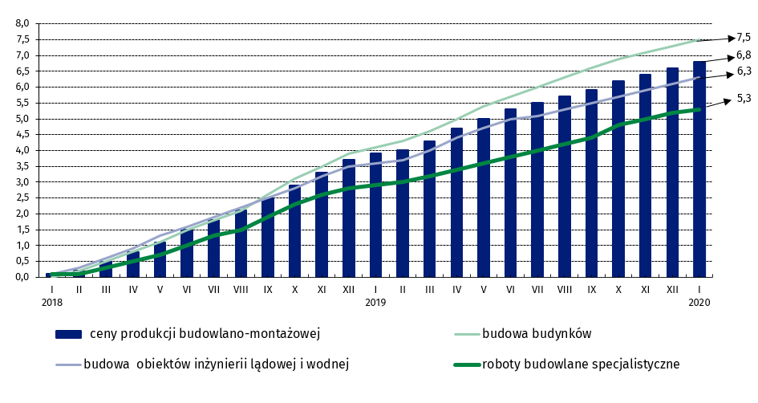

Opracowanie merytoryczne:  Departament Handlu i Usług  Dyrektor Ewa Adach-Stankiewicz  Tel: 22 608 31 24 | Rozpowszechnianie:  Rzecznik Prasowy Prezesa GUS  Karolina Banaszek  Tel: 695 255 011
Wydział Współpracy z Mediami  Tel: 22 608 34 91, 22 608 38 04  e-mail: obslugaprasowa@stat.gov.pl |  | www.stat.gov.pl
 |  | @GUS_STAT
 |  | @GlownyUrzadStatystyczny

Powiązane opracowania
Biuletyn Statystyczny
Informacje sygnalne

Temat dostępny w bazach danych
Dziedzinowa Baza Wiedzy Ceny
Bank Danych Makroekonomicznych
Wskaźniki cen (Obszary tematyczne: Ceny, Handel)

Ważniejsze pojęcia dostępne w słowniku
Wskaźnik cen produkcji budowlano-montażowej

